Projets IoT | ESP32 + Wokwi + Blynk
Master GLCC Informatique - FS Ibn Tofail Kenitra
RAPPORT DE MINI-PROJET
Projet 5
Surveillance de la qualité de l'air intérieur
Microcontrôleur | ESP32 DevKit C v4
Simulateur | Wokwi (composants natifs)
Langage | Arduino C/C++
Supervision IoT | Blynk (Wi-Fi Wokwi-GUEST)
Lien Wokwi | wokwi.com/projects/465825450297283585
Realise par :
Mohamed El Haimer
El Ouazzani Mehdi Rayane
Ilias Jebrane
Annee universitaire 2025 - 2026

Sommaire

1. Introduction et contexte

2. Analyse du besoin (Partie A)

2.1 Indicateurs de qualité de l'air

2.2 Indice de confort global

2.3 Niveaux de qualité

2.4 Schéma fonctionnel

3. Liste des composants (BOM) et justification

4. Cablage et affectation des broches

5. Architecture logicielle

5.1 Gestion des cas d'erreur

6. Code source et commentaires (sketch.ino)

7. Intégration Blynk

7.1 Datastreams (Virtual Pins)

8. Validation et tableau de tests

9. Extensions réalisées

9.1 Vers une version réelle

10. Difficultés rencontrées

11. Conclusion

12. Annexes - Liens

1. Introduction et contexte
Ce projet a pour objectif de concevoir un système connecté de surveillance de la qualité de l'air dans une pièce d'habitation (salon, chambre). Le système mesure ou simule trois grandeurs : la température, l'humidité relative et un indice de pollution (CO2 / COV). À partir de ces grandeurs, il calcule un indice de confort global et classe l'air en trois niveaux : sain, modéré ou pollué.
Les résultats sont affichés localement sur un écran OLED (deux écrans qui alternent automatiquement) et transmis à distance vers une application Blynk via le Wi-Fi. Des LEDs et un buzzer assurent une signalisation locale immédiate, et des notifications push sont envoyées a l'utilisateur lorsque l'air devient pollué.
La réalisation est entièrement simulée sur Wokwi avec un ESP32 DevKit C v4, en langage Arduino C/C++, conformément au cahier des charges.

2. Analyse du besoin

2.1 Indicateurs de la qualité de l'air
La qualité de l'air intérieur dépend principalement de trois indicateurs :
- Température : le confort thermique se situe entre 18 et 24°C.
- Humidité relative : zone de confort entre 40 % et 60 % -> trop basse, l'air est sec ; trop haute, risque de moisissures.
- CO2 / COV : un taux élevé traduit un air vicie et impose une aération. Il est simulé par un potentiomètre (0 a 100 %).

2.2 Indice de confort global
Chaque grandeur est convertie en un score de 0 a 100, puis combinée par une moyenne pondérée :
Indice global = T(30 %) + HR(30 %) + CO2(40 %)
Le CO2 recoit le poids le plus élevé (40 %) car il est l'indicateur le plus critique pour la salubrité de l'air.

2.3 Niveaux de qualité
Niveau | Indice global | LED | Buzzer
Sain | Indice >= 60 | Verte | Eteint
Modéré | 30 <= Indice < 60 | Orange | Eteint
Pollué | Indice < 30 | Rouge | Bip intermittent

2.4 Schéma fonctionnel
Le flux de traitement suit la chaine : capteurs -> ESP32 (traitement et décision) -> sorties locales (OLED, LEDs, buzzer) et communication Blynk.
DHT22 + Potentiometre + NTC -> ESP32 -> OLED + LEDs + Buzzer + Blynk (Wi-Fi)
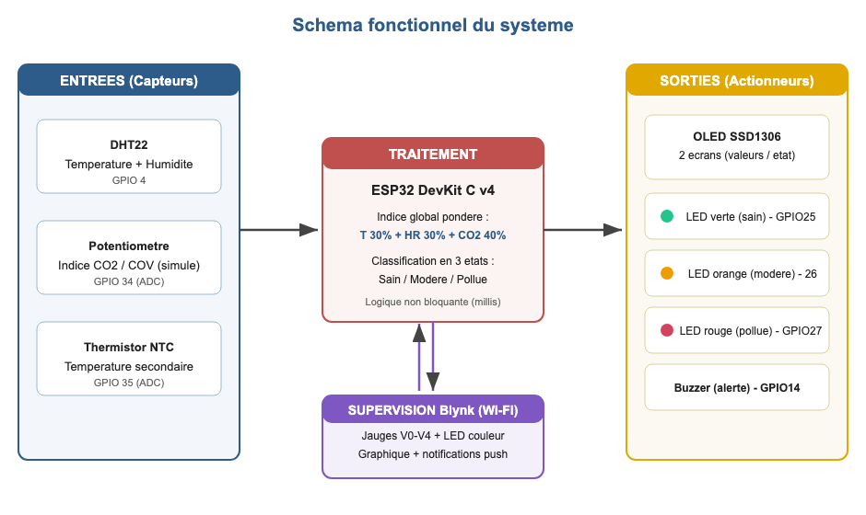
Figure 1 : Schema fonctionnel (entrees / traitement / sorties / Blynk)

3. Liste des composants (BOM) et justification
Composant | Role dans le projet | Justification du choix
ESP32 DevKit C v4 | Unité de traitement + Wi-Fi | Microcontrôleur imposé, Wi-Fi intégré pour Blynk
DHT22 | Température + humidité | Capteur natif Wokwi, mesure les 2 grandeurs clés
Potentiomètre | Indice CO2/COV simulé | Simule un capteur analogique absent de Wokwi
NTC thermistor | Température secondaire | Contrôle croisé de la température (redondance)
OLED SSD1306 I2C | Afficheur principal | Affichage multi-écrans lisible, bus I2C
LED verte/orange/rouge | Signalisation des 3 états | Indication visuelle immédiate du niveau
Buzzer | Alerte sonore critique | Alerte active uniquement en etat pollué
3 resistances 220 Ohm | Protection des LEDs | Limitation du courant dans les LEDs

4. Cablage et affectation des broches
Le tableau ci-dessous résume les broches utilisées, conformes au cahier des charges.
Composant | Broche ESP32 | Type
DHT22 (data) | GPIO 4 | Numerique (OneWire)
Potentiometre (CO2) | GPIO 34 | Analogique (ADC)
NTC thermistor | GPIO 35 | Analogique (ADC)
LED verte (sain) | GPIO 25 | Numerique (sortie)
LED orange (modere) | GPIO 26 | Numerique (sortie)
LED rouge (pollue) | GPIO 27 | Numerique (sortie)
Buzzer | GPIO 14 | Numerique (sortie)
OLED SDA / SCL | GPIO 21 / GPIO 22 | Bus I2C

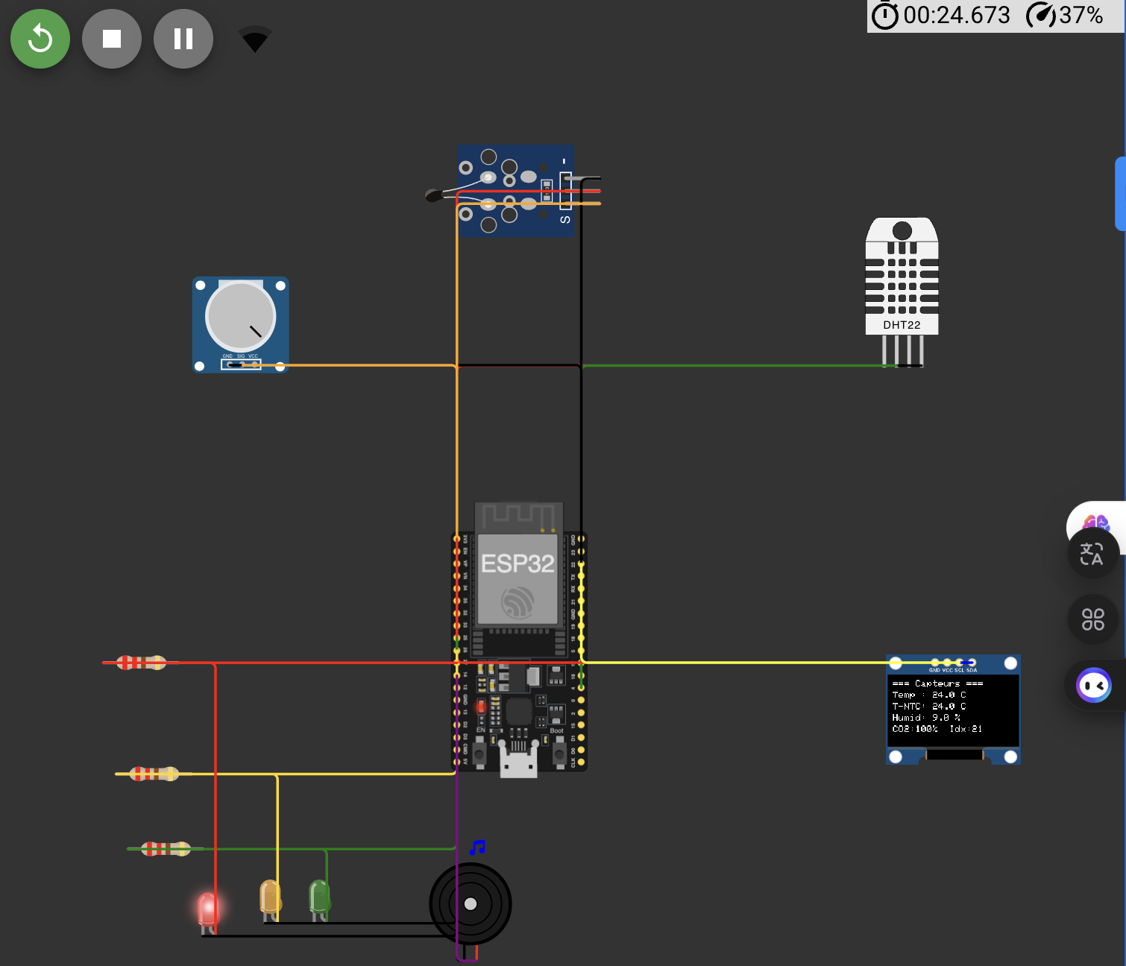

5. Architecture logicielle
Le code est structuré en fonctions distinctes, sans logique dans loop(), selon le flux Entrées -> Traitement -> Sorties -> Communication. Toutes les temporisations utilisent millis() (aucun delay() dans la boucle principale).
Fonction | Role
setup() | Initialise capteurs, OLED, broches et connexion Blynk
readNTC() | Lit le thermistor NTC et le convertit en degrés Celsius
readSensors() | Lit DHT22, NTC et potentiomètre ; gère les valeurs NaN
calculateIndex() | Calcule l'indice global pondéré et l'état (0/1/2)
updateLEDs() | Allume la LED correspondante a l'état courant
updateBuzzer() | Bip intermittent uniquement en état critique
getAdvice() | Retourne un conseil contextuel (aération, humidificateur)
showScreen1 / showScreen2 | Affichent les 2 écrans OLED (valeurs / états)
updateDisplay() | Alterne les 2 écrans toutes les 3 secondes
sendToBlynk() | Envoie les mesures vers V0-V4 et la couleur d'état
handleNotifications() | Alertes Blynk (entrée polluée durant plus de 30 min)
loop() | Boucle non bloquante : Blynk.run() + traitements millis()

5.1 Gestion des cas d'erreur
- Valeur hors plage / capteur DHT muet : les lectures NaN sont ignorées, la dernière valeur valide est conservée.
- Protection contre la division par zéro durant le calcul de la température NTC.
- Perte Wi-Fi : l'envoi vers Blynk est conditionné par Blynk.connected().

6. Code source et commentaires (sketch.ino)
Code complet, structure en fonctions et commentaires (rôles, paramètres, valeurs de retour) :
/* ===================================================================
PROJET 5 - Surveillance de qualite de l'air interieur
ESP32 DevKit C v4 + Wokwi + Blynk (Wi-Fi simule Wokwi-GUEST)
Capteurs : DHT22, Potentiometre (CO2 simule), NTC (T secondaire)
Sorties : OLED SSD1306, 3 LEDs (vert/orange/rouge), Buzzer
=================================================================== */

#define BLYNK_TEMPLATE_ID "TMPL2DFMOQumD"
#define BLYNK_TEMPLATE_NAME "IOT"
#define BLYNK_AUTH_TOKEN "********" // ne pas publier
#define BLYNK_PRINT Serial

#include <WiFi.h>
#include <BlynkSimpleEsp32.h>
#include <DHT.h>
#include <Adafruit_SSD1306.h>
#include <Adafruit_GFX.h>
#include <Wire.h>
#include <math.h>

// ===================== PIN DEFINITIONS =====================
#define PIN_DHT 4
#define PIN_POT 34
#define PIN_NTC 35
#define PIN_LED_GREEN 25 // air sain
#define PIN_LED_ORANGE 26 // qualite moderee
#define PIN_LED_RED 27 // air pollue
#define PIN_BUZZER 14 // alerte critique

#define DHT_TYPE DHT22
DHT dht(PIN_DHT, DHT_TYPE);

#define SCREEN_WIDTH 128
#define SCREEN_HEIGHT 64
Adafruit_SSD1306 display(SCREEN_WIDTH, SCREEN_HEIGHT, &Wire, -1);

char ssid[] = "Wokwi-GUEST";
char pass[] = "";
const float NTC_BETA = 3950.0;

float temperature = 22.0;
float tempNTC = 22.0;
float humidity = 50.0;
int co2Index = 0;
float globalIndex = 0;
int airQuality = 0; // 0=sain 1=modere 2=pollue
int lastAirQuality = 0;

unsigned long lastSensorRead = 0;
unsigned long lastScreenSwitch = 0;
unsigned long lastBuzzerToggle = 0;
unsigned long lastBlynkSend = 0;
unsigned long pollueStartTime = 0;
bool pollueNotified30 = false;
int currentScreen = 0;
int lastScreen = -1;
bool buzzerState = false;
unsigned long stateSeconds[3] = {0, 0, 0};

// setup : initialise capteurs, OLED, Wi-Fi/Blynk, broches.
void setup() {
Serial.begin(115200);
pinMode(PIN_LED_GREEN, OUTPUT);
pinMode(PIN_LED_ORANGE, OUTPUT);
pinMode(PIN_LED_RED, OUTPUT);
pinMode(PIN_BUZZER, OUTPUT);

// Test des sorties (delay autorise uniquement dans setup)
digitalWrite(PIN_LED_GREEN, HIGH); delay(300); digitalWrite(PIN_LED_GREEN, LOW);
digitalWrite(PIN_LED_ORANGE, HIGH); delay(300); digitalWrite(PIN_LED_ORANGE, LOW);
digitalWrite(PIN_LED_RED, HIGH); delay(300); digitalWrite(PIN_LED_RED, LOW);
digitalWrite(PIN_BUZZER, HIGH); delay(200); digitalWrite(PIN_BUZZER, LOW);

dht.begin();
Wire.begin(21, 22);
if (!display.begin(SSD1306_SWITCHCAPVCC, 0x3C)) { while (true); }
display.clearDisplay();
display.setTextSize(1); display.setTextColor(SSD1306_WHITE);
display.setCursor(10, 20); display.println("Air Quality Monitor");
display.setCursor(30, 40); display.println("Connexion WiFi...");
display.display();
Blynk.begin(BLYNK_AUTH_TOKEN, ssid, pass);
}

// readNTC : lit le NTC et convertit en degres C. retour : float
float readNTC() {
int raw = analogRead(PIN_NTC);
if (raw <= 0) raw = 1;
if (raw >= 4095) raw = 4094;
float celsius = 1.0 / (log(1.0 / (4095.0 / raw - 1.0)) / NTC_BETA
+ 1.0 / 298.15) - 273.15;
return celsius;
}

// readSensors : lit DHT22, NTC, potentiometre. Gere les NaN.
void readSensors() {
float t = dht.readTemperature();
float h = dht.readHumidity();
if (!isnan(t)) temperature = t;
if (!isnan(h)) humidity = h;
tempNTC = readNTC();
int rawPot = analogRead(PIN_POT);
co2Index = map(rawPot, 0, 4095, 0, 100);
}

// calculateIndex : indice pondere T(30)+HR(30)+CO2(40) et etat.
void calculateIndex() {
float tMoy = (temperature + tempNTC) / 2.0; // utilisation du NTC
float tScore;
if (tMoy < 10 || tMoy > 35) tScore = 0;
else if (tMoy < 16 || tMoy > 28) tScore = 40;
else if (tMoy < 18 || tMoy > 24) tScore = 70;
else tScore = 100;
float hScore;
if (humidity < 20 || humidity > 80) hScore = 0;
else if (humidity < 30 || humidity > 70) hScore = 40;
else if (humidity < 40 || humidity > 60) hScore = 70;
else hScore = 100;
float co2Score = 100 - co2Index;
globalIndex = (tScore * 0.30) + (hScore * 0.30) + (co2Score * 0.40);
globalIndex = constrain(globalIndex, 0, 100);
if (globalIndex >= 60) airQuality = 0;
else if (globalIndex >= 30) airQuality = 1;
else airQuality = 2;
}

// updateLEDs : allume la LED de l'etat courant.
void updateLEDs() {
digitalWrite(PIN_LED_GREEN, airQuality == 0);
digitalWrite(PIN_LED_ORANGE, airQuality == 1);
digitalWrite(PIN_LED_RED, airQuality == 2);
}

// updateBuzzer : bip intermittent uniquement en etat pollue.
void updateBuzzer() {
if (airQuality == 2) {
if (millis() - lastBuzzerToggle >= 500) {
buzzerState = !buzzerState;
digitalWrite(PIN_BUZZER, buzzerState);
lastBuzzerToggle = millis();
}
} else { digitalWrite(PIN_BUZZER, LOW); buzzerState = false; }
}

// getAdvice : conseil contextuel. retour : const char*
const char* getAdvice() {
if (co2Index > 60) return "Ouvrez fenetre";
if (humidity < 30) return "Humidificateur";
if (humidity > 70) return "Trop humide";
return "Air confortable";
}

void showScreen1() {
display.clearDisplay();
display.setCursor(0, 0); display.println("=== Capteurs ===");
display.setCursor(0, 12); display.printf("Temp : %.1f C", temperature);
display.setCursor(0, 24); display.printf("T-NTC: %.1f C", tempNTC);
display.setCursor(0, 36); display.printf("Humid: %.1f %%", humidity);
display.setCursor(0, 48); display.printf("CO2:%d%% Idx:%.0f", co2Index, globalIndex);
display.display();
}

void showScreen2() {
display.clearDisplay();
display.setCursor(0, 0); display.println("=== Etat Air ===");
display.setTextSize(2); display.setCursor(0, 18);
if (airQuality == 0) display.println("SAIN");
else if (airQuality == 1) display.println("MODERE");
else display.println("POLLUE");
display.setTextSize(1);
display.setCursor(0, 50); display.print("> "); display.println(getAdvice());
display.display();
}

// updateDisplay : alterne les 2 ecrans toutes les 3 secondes.
void updateDisplay() {
if (millis() - lastScreenSwitch >= 3000) {
currentScreen = !currentScreen;
lastScreenSwitch = millis(); lastScreen = -1;
}
if (currentScreen != lastScreen) {
if (currentScreen == 0) showScreen1(); else showScreen2();
lastScreen = currentScreen;
}
}

// sendToBlynk : envoie V0-V4 + couleur d'etat. Gere Wi-Fi perdu.
void sendToBlynk() {
if (!Blynk.connected()) return;
Blynk.virtualWrite(V0, temperature);
Blynk.virtualWrite(V1, humidity);
Blynk.virtualWrite(V2, co2Index);
Blynk.virtualWrite(V3, globalIndex);
const char* color = (airQuality == 0) ? "#23C48E"
: (airQuality == 1) ? "#ED9D00" : "#D3435C";
Blynk.setProperty(V4, "color", color);
Blynk.virtualWrite(V4, 255);
}

// handleNotifications : alerte a l'entree pollue et apres 30 min.
void handleNotifications() {
if (airQuality == 2 && lastAirQuality != 2) {
pollueStartTime = millis();
pollueNotified30 = false;
Blynk.logEvent("air_pollue", "Alerte : air interieur POLLUE !");
}
if (airQuality == 2 && !pollueNotified30 &&
(millis() - pollueStartTime >= 30UL * 60UL * 1000UL)) {
Blynk.logEvent("air_pollue", "Air pollue depuis plus de 30 minutes !");
pollueNotified30 = true;
}
lastAirQuality = airQuality;
}

// loop : boucle non bloquante (Blynk.run + traitements millis).
void loop() {
Blynk.run();
if (millis() - lastSensorRead >= 2000) {
readSensors(); calculateIndex(); updateLEDs(); handleNotifications();
stateSeconds[airQuality] += 2;
lastSensorRead = millis();
}
if (millis() - lastBlynkSend >= 2000) { sendToBlynk(); lastBlynkSend = millis(); }
updateBuzzer();
updateDisplay();
}

7. Intégration Blynk

7.1 Datastreams (Virtual Pins)
Pin | Donnee | Type | Min / Max
V0 | Température | Double | 0 / 50° C
V1 | Humidité | Double | 0 / 100 %
V2 | Indice CO2 (simulé) | Integer | 0 / 100 %
V3 | Indice global | Double | 0 / 100 %
V4 | LED couleur d'état | Integer | 0 / 255

Le widget LED (V4) change de couleur selon l'etat : vert (sain), orange (modéré), rouge (pollué). Un graphique (Chart) sur V3 trace l'historique de l'indice global. Un évennement nommé air_pollue est configuré pour les notifications push.
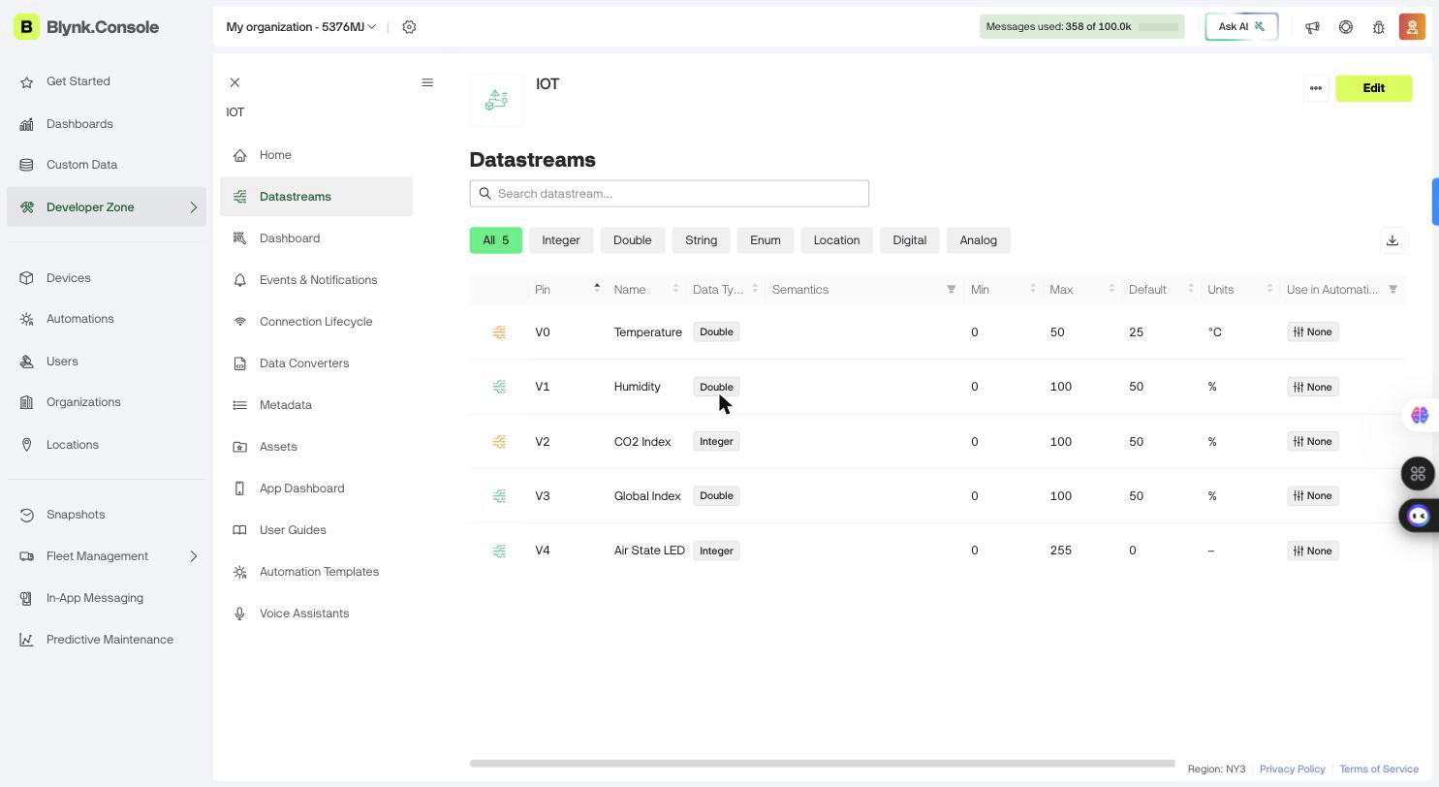

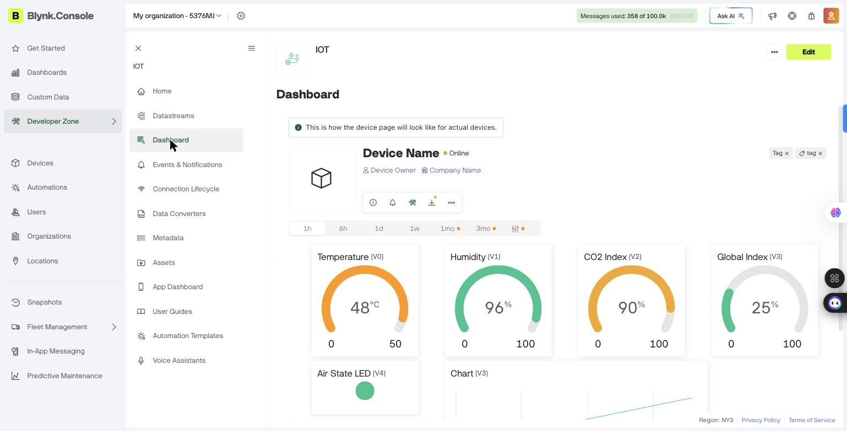

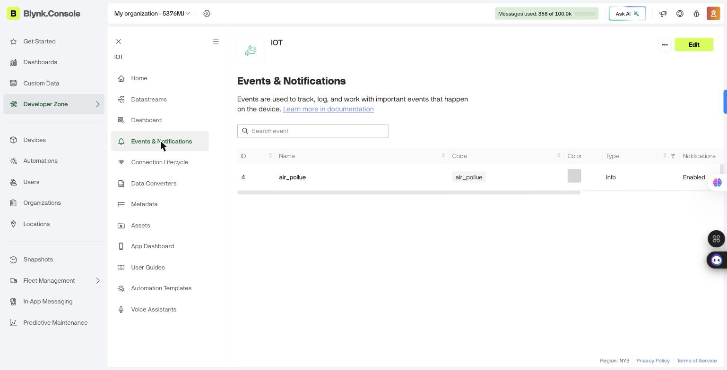

8. Validation et tableau de tests
Trois profils ont ete testés en faisant varier les capteurs (DHT22 et potentiomètre) afin de couvrir les trois états.
Profil | Entrées (T / HR / CO2) | Indice attendu | État attendu | Résultat obtenu
Air sain | 22 C / 50 % / 10 % | >= 60 | SAIN (LED verte) | Conforme
Air modéré | 27 C / 35 % / 50 % | 30 - 59 | MODÉRÉ (LED orange) | Conforme
Air pollué | 30 C / 15 % / 90 % | < 30 | POLLUÉ (LED rouge + buzzer) | Conforme
DHT en defaut | NaN | inchangé | dernière valeur conservée | Conforme

Verifications complémentaires :
- Cohérence de l'indice global calculé avec les valeurs des capteurs : OK.
- Alternance des deux écrans OLED toutes les 3 s et lisibilité : OK.
- Le buzzer ne sonne qu'en état critique et s'arrête au retour à la normale : OK.

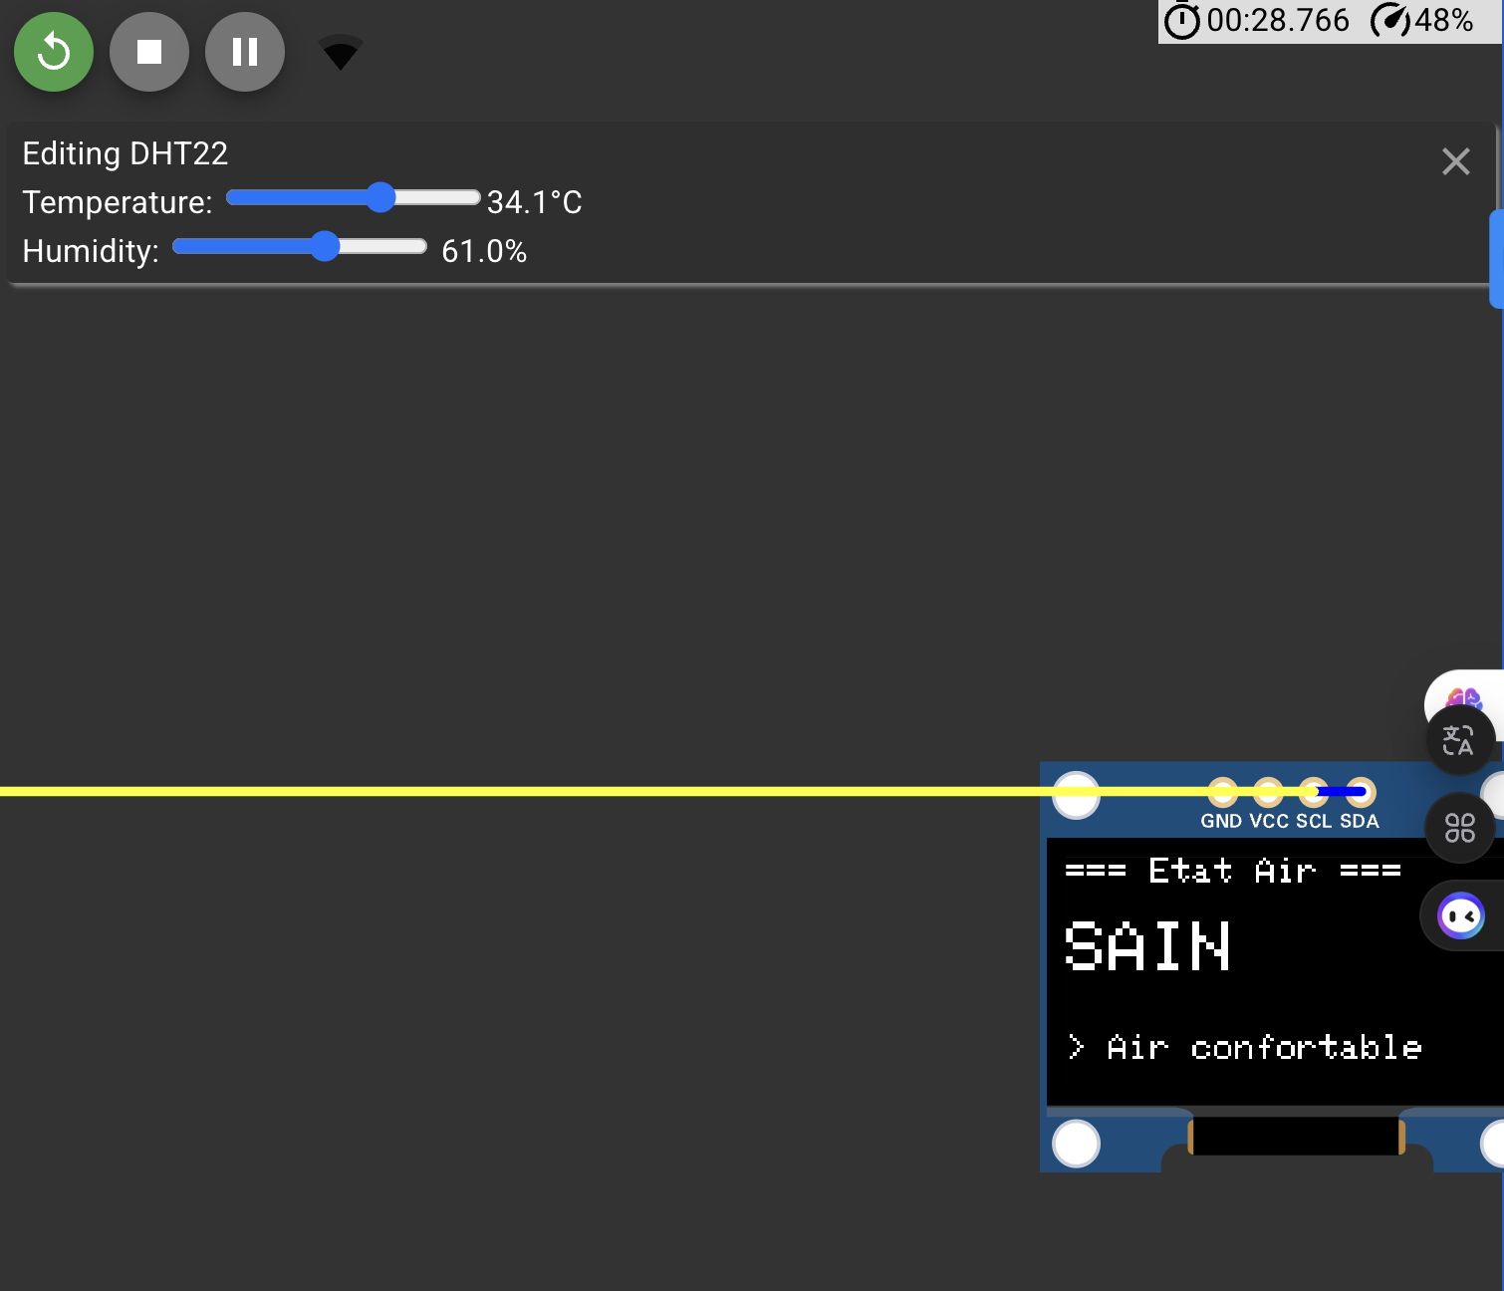

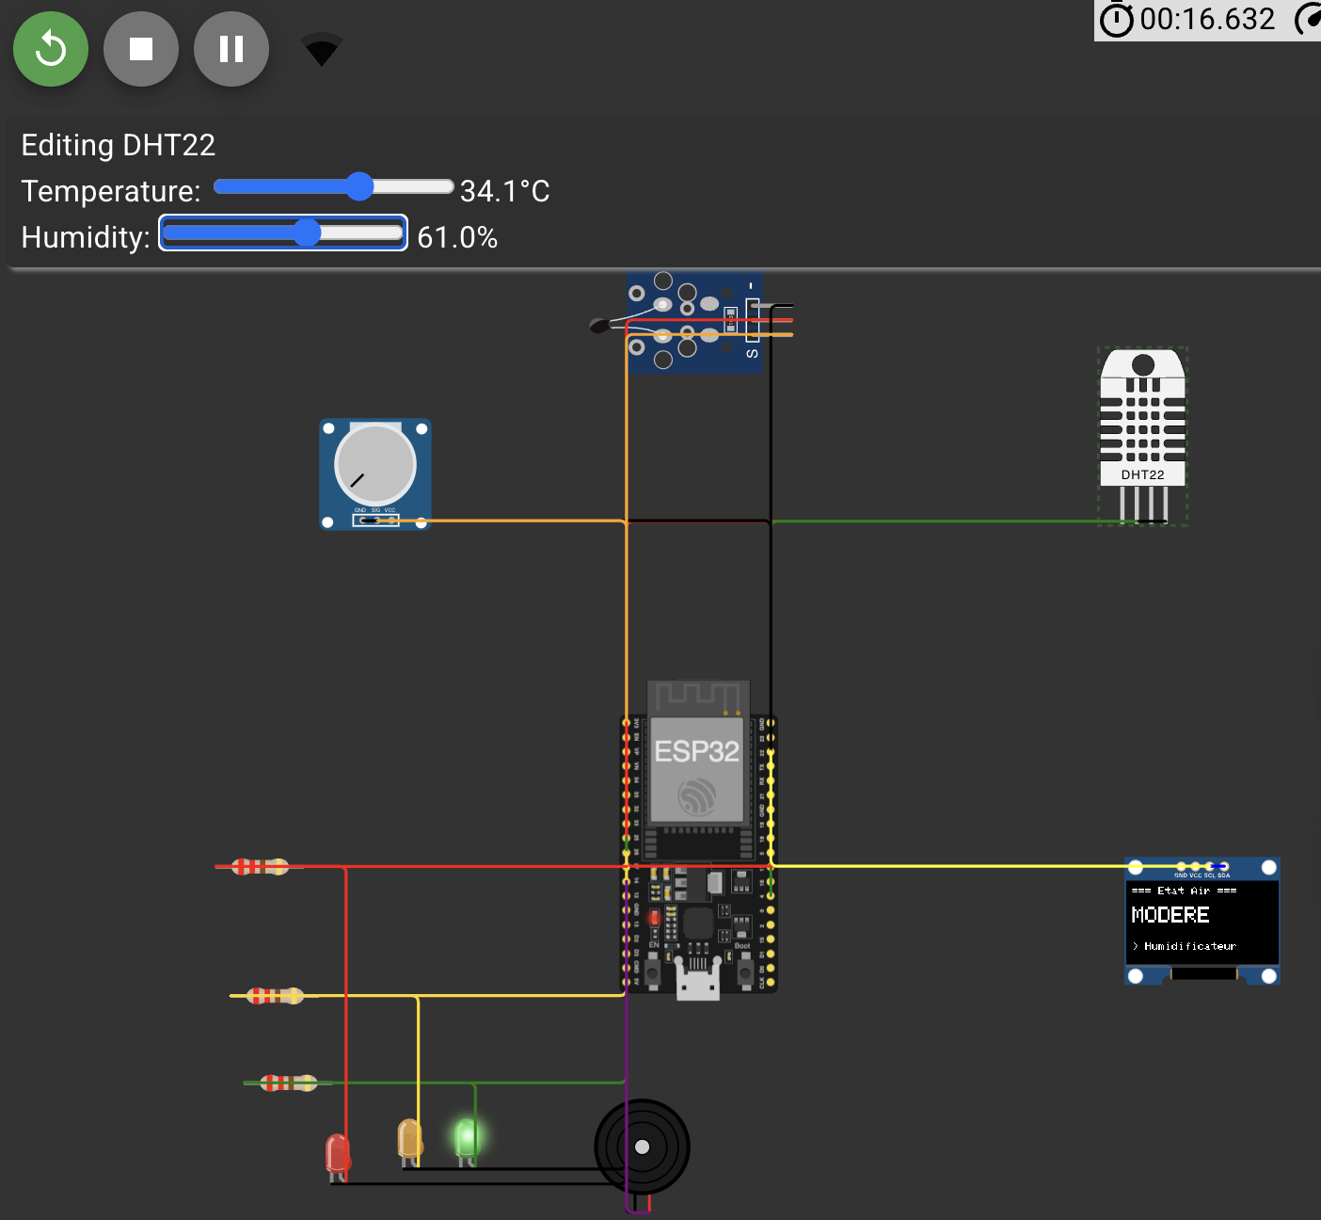

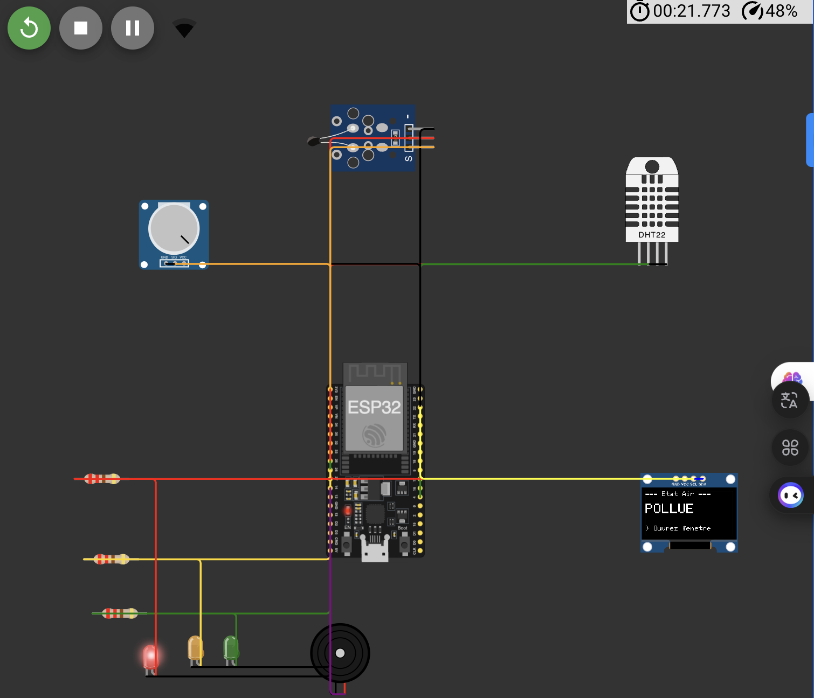

9. Extensions réalisées
- Conseil contextuel sur l'OLED : "Ouvrez fenêtre" si CO2 élevé, "Humidificateur" si HR < 30 %.
- Prise en compte du temps passé dans chaque état de qualité d'air (tableau stateSeconds).
- Utilisation du capteur NTC comme température secondaire (moyenne avec le DHT22).

9.1 Vers une version réelle
Le potentiomètre simulant le CO2 pourrait être remplacé par un veritable capteur CCS811 (CO2/COV en I2C) ou MQ-135, avec un étage de conditionnement et une phase de calibration. Le reste de l'architecture logicielle resterait identique.

10. Difficultés rencontrées
- Conversion de la lecture analogique du NTC en degrés Celsius via l'equation Beta.
- Calibration des seuils de l'indice pour des états bien distincts.
- Suppression du clignotement de l'OLED (redessin uniquement au changement d'écran).
- Connexion Blynk via Wokwi-GUEST et synchronisation des datastreams avec le dashboard.

11. Conclusion
Le système répond à l'ensemble des exigences du cahier des charges : acquisition multi-capteurs, calcul d'un indice de confort pondéré, classification en trois niveaux, affichage local multi-écrans, signalisation LED/buzzer et supervision à distance via Blynk avec notifications. Le code est structuré en fonctions, commenté et non bloquant (millis()). Le projet constitue une base solide, directement transposable à une version matérielle réelle avec de vrais capteurs de qualite d'air.

12. Annexes - Liens
Simulation Wokwi : wokwi.com/projects/465825450297283585
Dépôt Git : github.com/mohamed-elhaimer/smarthome-air-quality-esp32

